通惠期货研究发展中心
股指期货日报 2015年11月9日
医药行业
联系人：傅文浩
股指期货日评
联系方式：13701732172
一、股指期货指数走势
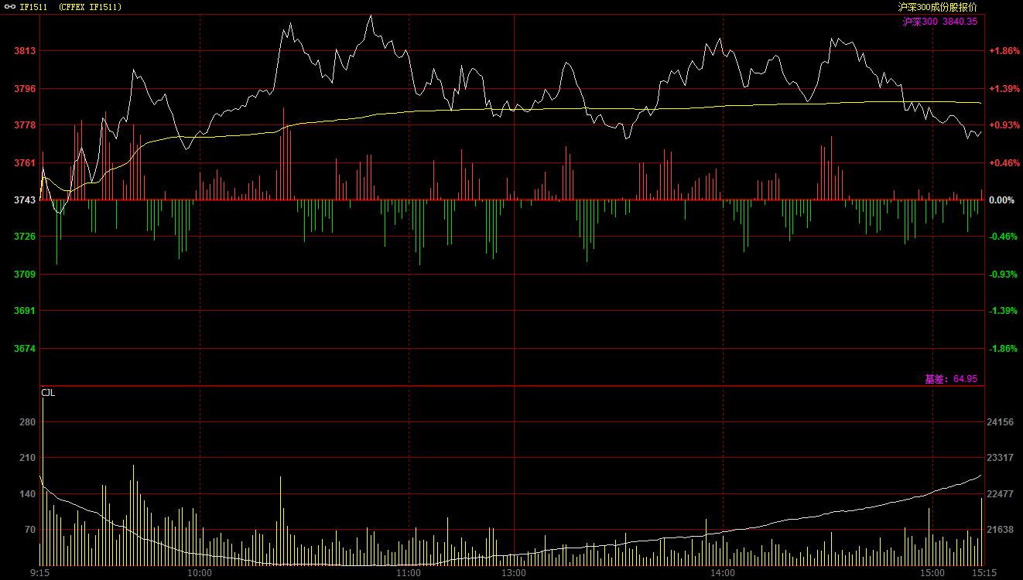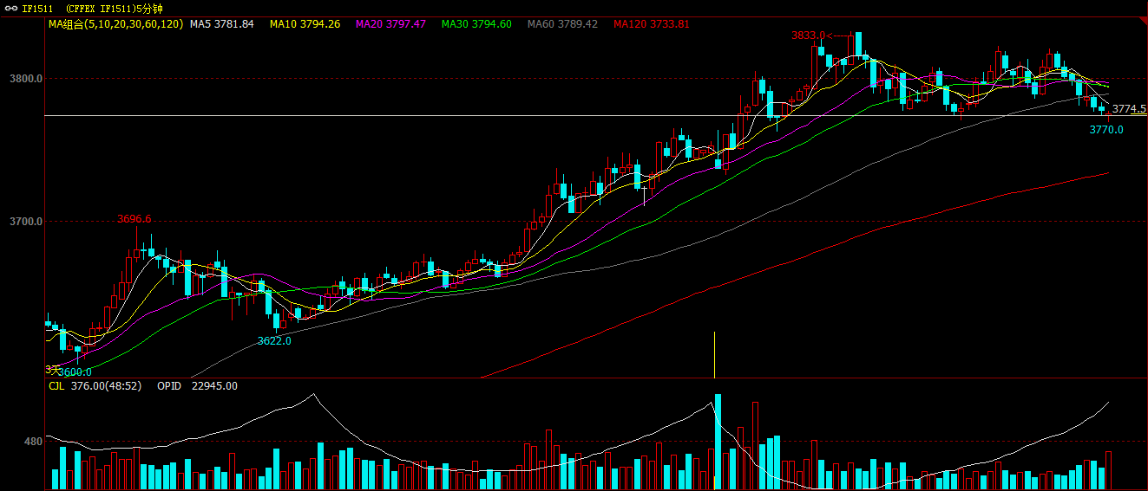
上周末，证监会突然宣布将重启IPO，受此影响，今日期指1511合约早盘未能延续之前强势局面，指数出现高开低走走势，但利空情绪迅速得到消化，之后期指震荡走高并突破3800整数关口；之后期指基本围绕3780-3810进行窄幅震荡，多空筹码进行一定消化，尾盘在套保盘压力及获利了结盘压力的双重作用下，期指呈现一定幅度的回落，最终期指报收于3775.4点，较前一交易日上涨32点，涨幅0.85%。现货300指数最终报收于3840.36点，较前一交易日上涨46.99点，涨幅1.24%。从日K线来看，期指收出连续第四根阳线，但今日阳线实体明显收窄并带有长上影线，并且在连续拉升之后指数已远离均线系统，短期指数有一定回归均线的需求，因此短期横盘震荡概率较大。从五分钟K线来看，指数在3800上方压力明显，连续三次都上冲未果，短期均线压力或使得指数寻求下方支撑。
名称 | 收盘价 | 涨跌 | 涨跌幅 | 成交量 | 持仓量
沪深300 | 3,840.36 | 46.99 | 1.24 | 35680482300
期指1511合约 | 3775.4 | 32 | 0.85 | 14546 | 22945
二、股指期货期现价差
 | 期货价格 | 现货价格 | 前一交易日价差 | 今日期现价差 | 较前一交易日变化
IF1511 | 3775.4 | 3840.36 | -40.37 | -64.95 | -24.58

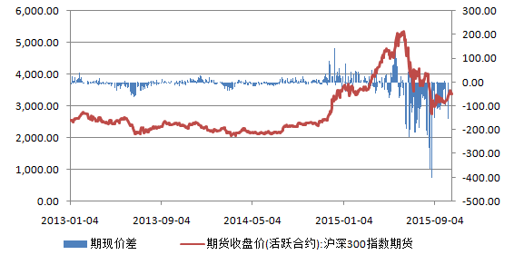
截止到今日收盘，期指1511合约贴水现货300指数64.95点，贴水幅度较前一交易日扩大24.58点。在IPO相对利空消息作用下，今日期指贴水有所扩大也属正常，但从最近一段时间来看，市场情绪已明显好转，期指贴水幅度不断收窄，整体来看期现价差收窄或将延续，短期依然给予期指强劲支撑。

三、结论
上周末市场重磅消息连续公布，IPO重启无疑最牵动人心。此次IPO打新规则的改变，使得原本相对利空的消息反而呈现偏多解读。而且从监管层角度来看，IPO重启之后如果指数迅速回落，市场再度呈现“失控”局面，这是万万不行的；这将使得弱势震荡或许为短期期指最坏的走势局面。再者从盘面来看，最近大盘蓝筹股资金流入明显，无论从价值角度还是打新配市值，这种权重为主的行情短期很难停止。当前唯一令人谨慎的就是未来两天将要公布的宏观数据，如果经济数据不佳，加之最近两日涨幅较大产生共振，不排除未来两天出现一定的调整，但基于整体多头的判断，我们任何一次调整都将成为多头介入的好机会，因此操作上维持逢低做多思路，短期不宜高位追多。

免责声明：本报告中的信息均来源于已公开的资料，我公司对这些信息的准确性及完整性不作任何保证，不保证该信息未经任何更新，也不保证本公司做出的任何建议不会发生任何变更。在任何情况下，报告中的信息或所表达的意见并不构成所述品种买卖的出价或询价。本报告版权归通惠期货研究发展中心所有。未获得通联期货研究发展中心书面授权，任何人不得对本报告进行任何形式的发布、复制。如引用、刊发，需注明出处为“通惠期货发展研究中心”，且不得对本报告进行有悖原意的删节和修改。

